Akik maradtak

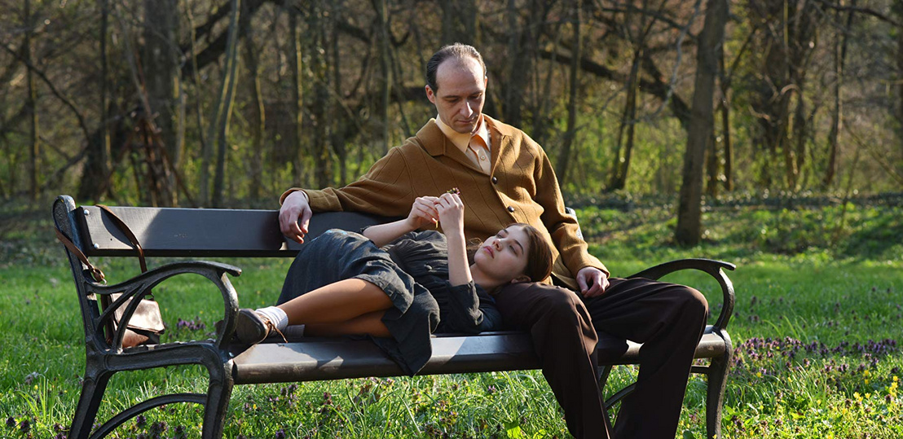

KOVÁCS BÁLINT
Épp elég bravúr úgy filmet készíteni, hogy egy ennyire alapvető és nyilván több millióféleképpen feldolgozott, ráadásul a sziruposság veszélyét hordozó témát ne vállalhatatlanul érzelgősen mutasson be valaki. De ha minderről még le is kell írni, hogy milyen szépen beszél a szeretetről, akkor tényleg nincs olvasó, aki ne azt hinné, hogy egy giccstengerre fog jegyet venni. Pedig a Magyarország által idén az Oscarra nevezett filmmel, Tóth Barnabás Akik maradtak-jával tényleg nem ez a helyzet.
Mert ez a film talán az egyetlen módszert választja, amivel tényleg érvényesen lehet beszélni erről a témáról: valójában a szeretet hiányáról szól. És még a holokauszt ügyében is viszonylag újat mutat, hiszen azokról szól, „akik maradtak”, pontosabban akik visszatértek. Egyedül, elveszítve a hitüket. Nemcsak Istenben: az emberekben, az életben, abban, hogy van bármi értelme bárminek, hogy lehet még bármi jóban részük.
A történetben két ilyen ember sodródik egymás mellé: egy felnőtt férfi, aki elveszítette a szerelmét és a gyerekeit, és egy gyereklány, aki elveszítette a szüleit és a testvéreit. Nem csoda, hogy F. Várkonyi Zsuzsa, aki a film alapjául szolgáló regényt írta (Férfiidők lányregénye címen) pszichológus. Pontosan tudja, hány és hány oka lehet ezeknek az embereknek arra, hogy totálisan befelé forduljanak. A félelem, hogy ha valakit újra megszeretnek, akkor majd talán újra átélhetik az elvesztésüket. Az önostorozás, amiért ők megmaradtak, a szeretteik meg nem. A csalódás. És persze egyszerűen csak a fájdalom.

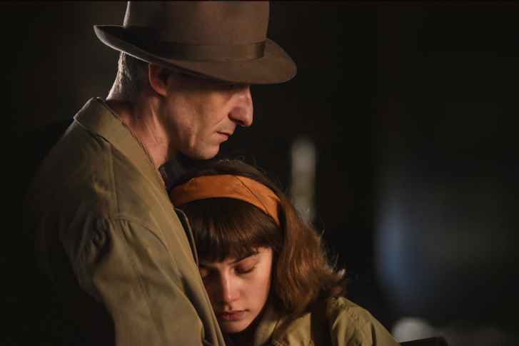

Talán ez a kívülállás az, ami annyira hasonlóvá teszi a két főszereplőt, Aldót, a nőgyógyászt, és Klárát, a lányt, aki a film egyik legjobb mondata szerint „akárhány éves lehet öt és hetven között”, attól függően, hogy éppen egy mindenen túllévő, kiábrándult és túl korán felnőtté vált ember van benne, vagy egy kisgyerek, aki a maga módszereivel küzd az egész világ ellen. Ők ketten kerülnek valamilyen különleges kapcsolatba, amire azt sem lehet mondani, hogy a szülő-gyerek ismeretség, azt sem, hogy férfi-női, de azt sem, hogy csak baráti. Inkább arról van szó, hogy ösztönösen visszahozzák egymást abba, amit már lehet életnek nevezni, már nem csak vegetatív értelemben, mert képesek megmutatni a másiknak, hogy van még, aki megérti a saját belső világuk kizökkent működését. Hogy ennyire, végtelenül és kilátástalanul egyedül elviselhetetlen az élet.
ÉS AKI ÉRTI, HOGY AZ EGYIK NEM AZÉRT BÚJIK ODA A MÁSIK ÁGYÁBA ÉJSZAKA, MERT KURVA, MINT AZT A KÜLSŐ VILÁG HISZI, HANEM MERT FÉL EGYEDÜL.
Tóth Barnabás filmje ezt a különös viszonyt bontja ki nagyon érzékenyen, részletgazdagon mind történetben, mind lelki rezdülésekben, nem kis részben persze a két főszereplőnek is köszönhetően. A forgatás idején 19 éves, szinte teljesen újonc Szőke Abigél azt a bravúrt tudja hozni, hogy megfelel a forgatókönyvben leírt legnehezebb instrukciónak: tényleg akárhány éves tud lenni 5 és 70 között, tud lenni éles és finom, kemény és puha, hisztis és megnyugtató, játékos és szívbe markolóan szomorú, önfeledt és halálosan komoly, és pontosan meg tudja mutatni az átmenetet is ezek között az állapotok között. Hajduk Károly pedig végig egy olyan burok, egy olyan maszk mögül játszik, amitől azonnal érthetővé válik minden elfojtása, és amelyet csak néhány emlékezetes jelenetben enged le magáról. Csak egyszer esik át a finom érzékenységből a túlzó gesztusok térfelére a film, bár ez rendezési probléma, nem színészi: van egy hatalmas zokogás, annak ellenére, hogy filmen egy lassú könnycsepp mindig sokkal erősebb ennél.
A két főszereplő közötti kapcsolat minden perce érdekes, ahogyan az is, hogyan játszik Tóth Barnabás – és Muhi Klára társ-forgatókönyvíró – a kettejük közti szexualitás gondolatával. Ezt a részt például teljesen átírták a jóval tovább merészkedő könyvhöz képest, tökéletesen felismerve, hogy filmen nemigen lehet úgy árnyalni a helyzetet, ahogyan egy regényben, és hogy a vásznon a sokkal kevesebb – néhány nagyon éhes csók az arcon – is sokkal erősebben hat, és ez is bőven elég ahhoz, hogy elmondjon mindent erről a témáról.

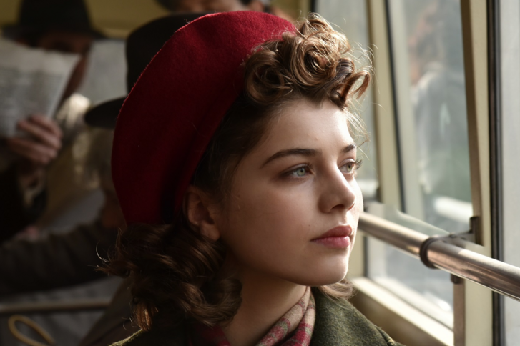

Az Akik maradtak eredetileg tévére készült volna, kis költségvetéssel, talán ez az oka, hogy nemigen hoz annyi újdonságot a látványvilága, mint amennyit a mondandója. A megszokott, és igazából ma is majdnem ugyanilyen macskaköves pesti utcák, ósdi berendezésű lakások és kopott intézménybelsők uralják a képeket, mint sok más filmben. De a filmnek nem ez a fő gyengesége, hanem az, hogy nem igazán tud vagy akar kifutni sehová, legalábbis a cselekményt tekintve. Lelkileg pont oda jut el, ahová el kell, a két főszereplő végül kirángatja egymást a verem mélyéről a verem szélére, és ez a legtöbb, ami elérhető számukra. Mégis hiányzik valamiféle – akár csak egy kis csendes – csúcspont, valami lezárás. Bármi, ami mást mondana el ahhoz képest, ami addig elhangzott.
MINTHA HIÁNYOZNA AZ UTOLSÓ BEKEZDÉS EGY SZÉP, MEGINDÍTÓ, OKOS ÉS KÜLÖNLEGES REGÉNY VÉGÉRŐL.

Ezért a magyar kamaszlányért lelkesedik Hollywood

Fotó: Bődey János / Index

